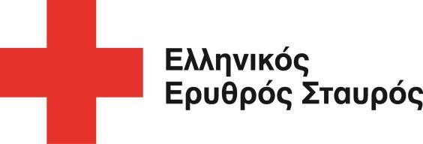
Διεύθυνση Γραφείου Τύπου & Επικοινωνίας Ε.Ε.Σ.

Τρίπολη, 29 Σεπτεμβρίου 2026
ΔΕΛΤΙΟ ΤΥΠΟΥ
Ελληνικός Ερυθρός Σταυρός: Επιμορφωτικές Ημερίδες Πρώτων Βοηθειών
για Εκπαιδευτικούς της Πρωτοβάθμιας Εκπαίδευσης Αρκαδίας
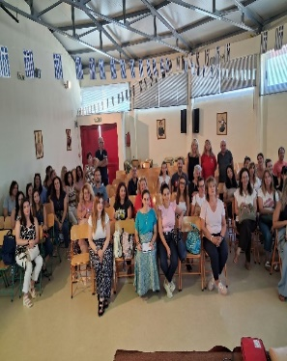
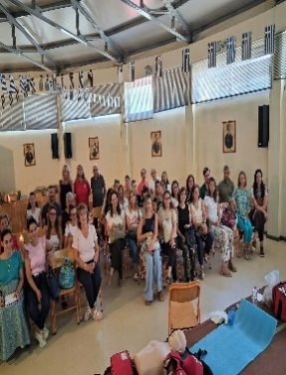
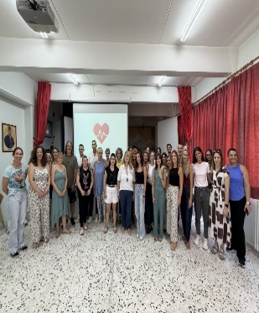
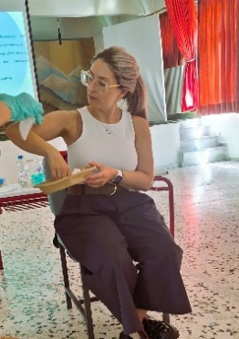
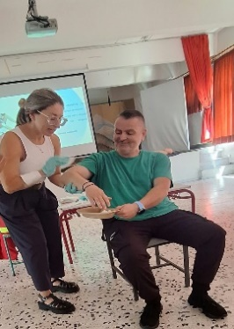
από το Περιφερειακό Τμήμα Τρίπολης
Με επίκεντρο την πρόληψη, την ασφάλεια και την προστασία της ανθρώπινης ζωής στο σχολικό περιβάλλον, η Διεύθυνση Πρωτοβάθμιας Εκπαίδευσης Αρκαδίας και το Περιφερειακό Τμήμα Τρίπολης του Ελληνικού Ερυθρού Σταυρού υλοποίησαν επιμορφωτικές ημερίδες με θέμα «Βασικές Αρχές Πρώτων Βοηθειών».
Η εκπαιδευτική πρωτοβουλία υλοποιήθηκε κατόπιν αιτήματος της Συμβούλου Εκπαίδευσης Π.Ε. Αρκαδίας, Δρ. Βάιας Μανώλη, και με την έγκριση του Προέδρου του Ελληνικού Ερυθρού Σταυρού, Dr. Αντωνίου Αυγερινού, στο πλαίσιο της διαρκούς επιμόρφωσης και της ενίσχυσης της ασφάλειας στη σχολική κοινότητα.
Οι επιμορφωτικές ημερίδες πραγματοποιήθηκαν σε δύο εκπαιδευτικές δράσεις:
Την Παρασκευή 4 Σεπτεμβρίου 2026 στη Μεγαλόπολη, με τη συμμετοχή εκπαιδευτικών από το 1^{ο} , 2^{ο} , 3^{ο} και 4^{ο} Δημοτικό Σχολείο Μεγαλόπολης.
Την Τετάρτη 9 Σεπτεμβρίου 2026 στην Τρίπολη, με τη συμμετοχή εκπαιδευτικών από το 4^{ο} , 5^{ο}, 8^{ο} , 9^{ο} , 11^{ο} και 12^{ο} Δημοτικό Σχολείο Τρίπολης, καθώς και από το Δημοτικό Σχολείο Νεστάνης.
Την εκπαίδευση υλοποίησε η κα Μαρία Σταματοπούλου, Νοσηλεύτρια – Προϊσταμένη Τομέα Υγείας του Ε.Ε.Σ., μεταφέροντας στους εκπαιδευτικούς πολύτιμες γνώσεις και πρακτικές δεξιότητες για την άμεση και ασφαλή αντιμετώπιση επειγόντων περιστατικών στο σχολικό περιβάλλον.
Μέσα από πρακτικές ασκήσεις, προπλάσματα και ρεαλιστικά σενάρια, οι εκπαιδευτικοί είχαν τη δυνατότητα να εφαρμόσουν στην πράξη τις βασικές τεχνικές Πρώτων Βοηθειών και να εξασκηθούν στην έγκαιρη και αποτελεσματική διαχείριση μιας επείγουσας κατάστασης.
Στόχος της δράσης ήταν η ενίσχυση της γνώσης, της ετοιμότητας και της ψυχραιμίας των εκπαιδευτικών, ώστε να μπορούν να ανταποκρίνονται με ασφάλεια και άμεση αντίδραση σε ένα επείγον περιστατικό στο σχολικό περιβάλλον.
Το Περιφερειακό Τμήμα Τρίπολης του Ελληνικού Ερυθρού Σταυρού εκφράζει τις θερμές του ευχαριστίες προς τη Διεύθυνση Πρωτοβάθμιας Εκπαίδευσης Αρκαδίας, τη Δρ. Βάια Μανώλη, τους Διευθυντές των σχολικών μονάδων και όλους τους εκπαιδευτικούς για την ενεργό συμμετοχή, το ιδιαίτερο ενδιαφέρον και τη διάθεσή τους να ενισχύσουν την ασφάλεια και την προστασία των μαθητών.
Με σταθερό προσανατολισμό στην πρόληψη, την εκπαίδευση, τον εθελοντισμό και την προστασία της ανθρώπινης ζωής, ο Ελληνικός Ερυθρός Σταυρός συνεχίζει να βρίσκεται κοντά στην εκπαιδευτική κοινότητα, ενισχύοντας τη γνώση και την ετοιμότητα για την ασφαλή αντιμετώπιση κάθε ανάγκης.
***

